

*03/23/2019 11:04:04*

*7*

МІНІСТЕРСТВО ОСВІТИ І НАУКИ УКРАЇНИ

НАЦІОНАЛЬНИЙ ТЕХНІЧНИЙ УНІВЕРСИТЕТ УКРАЇНИ

“КИЇВСЬКИЙ ПОЛІТЕХНІЧНИЙ ІНСТИТУТ

ІМЕНІ ІГОРЯ СІКОРСЬКОГО”

Факультет прикладної математики

Кафедра програмного забезпечення комп’ютерних систем

**Лабораторна робота №1**

з дисципліни “Основи веб-програмування 1”

тема “Створення та публікація статичних веб-документів”

|  |  |  |
| --- | --- | --- |
| Виконав  Студент I курсу  групи КП-82  Жиров Даниїл Денисович  (*прізвище, ім’я, по батькові*)  варіант № |  | Перевірив  “____” “____________” 20___ р.  викладач  Гадиняк Руслан Анатолійович  (*прізвище, ім’я, по батькові*) |

Київ 2019

**Мета роботи**

Познайомитись із поняттям веб-документів та технологіями їх створення і стилізації.

Опублікувати статичний веб-сайт на одній із безплатних веб-платформ.

**Постановка завдання**

Зміни в репозиторій B:

1. Основні розділи сайту:
2. 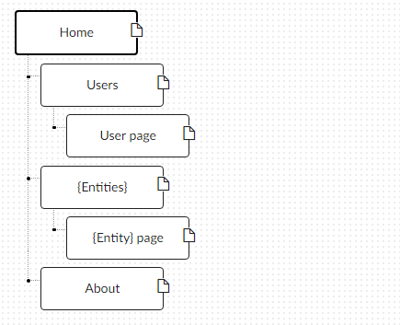
   1. Home. Додати на головну сторінку (index.html) назву сайту і додаткову інформацію про сайт і його призначення (параграф опису).
   2. Users. Сторінки користувачів:
      1. Створити файл users.html (тут і для інших сторінок: на основі HTML5 шаблону).
      2. Створити файли мінімум для 2-х користувачів (наприклад, users/1.html та users/2.html). Додати на сторінки інформацію про користувачів:
         * Логін.
         * Повне ім'я.
         * Дату реєстрації на сайті.
         * Параграф із біографією.
      3. Зв'язати сторінки так, щоби з index можна було перейти до users, а з users до кожного з користувачів (users/1.html та users/2.html).
   3. {Entities}. Сторінки сутностей за варіантом:
      1. Створити файл зі списом сутностей (наприклад, tasks.html) кожен елемент списку - посилання на сутність.
      2. Створити файли мінімум для 3-х сутностей (наприклад, tasks/1.html, tasks/2.html). У файлах розмістити інформацію про кожну сутність.
      3. Зв'язати сторінки так, щоби з index можна було перейти до списку сутностей, а зі списку сутностей до кожної сутності.
   4. About. Створити сторінку (about.html) із додатковим описом сайту і інформацією про автора сайту.
3. Додаткові зміни:
   1. Меню сайту. Створити список посилань на основні розділи сайту (Home, Users, {Entities}, About) і додати його до всіх створених сторінок.
   2. Зображення:
      1. Створити директорію images/ і додати у неї мінімум 3 зображення довільних форматів (наприклад, images/logo.png, images/users/1.png, images/users/2.png). Також можна додати декілька зображень для сутностей.
      2. Додати зображення за допомогою тегів img на відповідні сторінки (index, users/1, users/2).
   3. Стилізація сайту:
      1. Створити директорію stylesheets/, додати у неї файл з CSS-стилем (stylesheets/style.css) та підключити цей стиль до всіх створених веб-сторінок.
      2. Оформити стиль веб-сторінок [за вимогами](https://docs.google.com/presentation/d/1DBS6b-zl2HtdoH1IIoCRY3Ja81UI5VUU0fE8p_3nKc4/edit?usp=sharing).
4. Завершення роботи над завданням:
   1. Із кореня B синхронізувати його із віддаленим репозиторієм. Перевірити роботу оновленого сайту у мережі Інтернет.
   2. **Додати посилання на ваш розроблений GitHub сайт у README.md в корені A (посилання у форматі Markdown, [приклад](https://bitbucket.org/DevInCube/webprogbase)).**
   3. Із кореня A синхронізувати його із віддаленим репозиторієм. Перевірити відмітку про виконання завдання на сайті.

**Тексти коду програм**

|  |
| --- |
| **index.html** |
| <!doctype html>  <html lang="en">  <head>      <link type="text/css" href="stylesheets\style.css" rel="stylesheet" />      <meta charset="utf-8">      <title>Restaurant</title>      <meta name="description" content="Online Restaurant">      <meta name="author" content="Danya Zhyrov">  </head>  <body id="background_restaurant">      <div id="header" class="shadow">          <span id="logo">              <a href="index.html" class="no_link">                  Restaurant              </a>          </span>          <span id="menu">              <span id="menu_block">                  <a href="menu.html" class="no_link">                      Menu                  </a>              </span>              <span id="menu_block">                  <a href="users.html" class="no_link">                      Users                  </a>              </span>              <span id="menu_block">                  <a href="about.html" class="no_link">                      About                  </a>              </span>          </span>      </div>  </body>  </html> |

**Приклади результатів**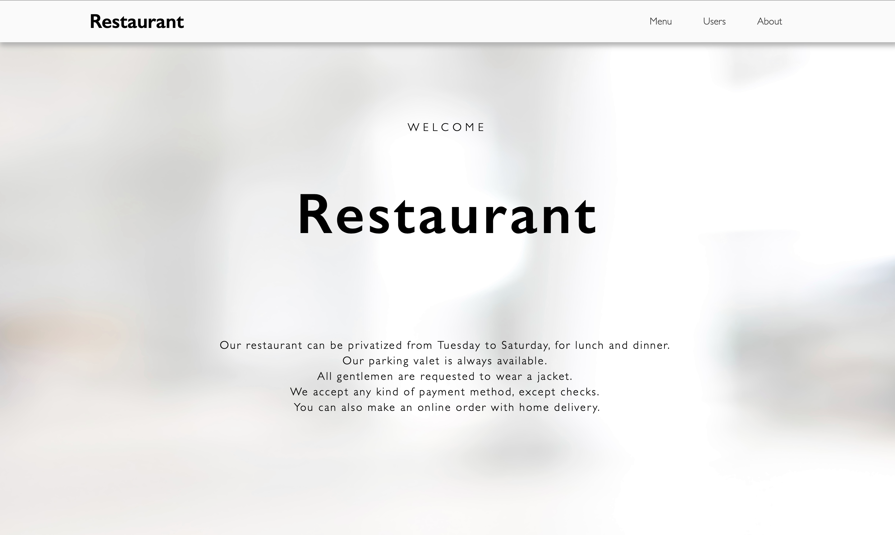

**Висновки**

Виконавши лабораторну роботу я познайомився із поняттям веб-документів та технологіями їх створення та стилізації; опублікував статичний веб-сайт на безкоштовній платформі GitHub.